**هندسة صف ثالث**

1. **ارسم قطعتين بالمسطرة , في مكانين مختلفين , طول كل واحدة منها 3 سم**

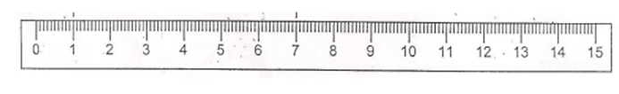

**\*\*\*\*\*\*\*\*\*\*\*\*\*\*\*\*\*\*\*\*\*\*\*\*\*\*\*\*\*\*\*\*\*\*\*\*\*\*\*\*\*\*\*\*\*\***

1. **أحط وحدة القياس الملائمة:**

**طول الكتاب 30 ملم , سم , م**

**طول قلم الرصاص 15 م , سم , ملم**

**ارتفاع الغرفة 3 سم , كم , م**

**سمك الشعرة 1 ملم , سم , م**

**\*\*\*\*\*\*\*\*\*\*\*\*\*\*\*\*\*\*\*\*\*\*\*\*\*\*\*\*\*\*\*\*\*\*\*\*\*\*\*\*\*\*\*\*\*\***

1. **احط وحدة الوزن المناسبة التي نقيس بها وزن الاغراض التالية:**

**وزن الحقيبة 3 ) غرام , كغم , طن)**

**وزن كيس شيبس 15 ) غرام , كغم , طن)**

**وزن سيارة شحن 10 ) غرام , كغم , طن)**

**\*\*\*\*\*\*\*\*\*\*\*\*\*\*\*\*\*\*\*\*\*\*\*\*\*\*\*\*\*\*\*\*\*\*\*\*\*\*\*\*\*\*\*\*\*\***

1. **.تمعن في كفتي الميزان , ,اكمل الجمل:**

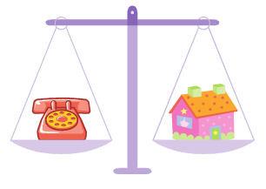 **وزن التفاحة ______ من وزن البطيخة**

**او وزن البطيخة _____ من وزن التفاحة**

**وزن البيت _______وزن الهاتف**

